FERIA DE CIENCIAS 2024

Proyecto
Activa-Mente

"La actividad física mejora la función cerebral"
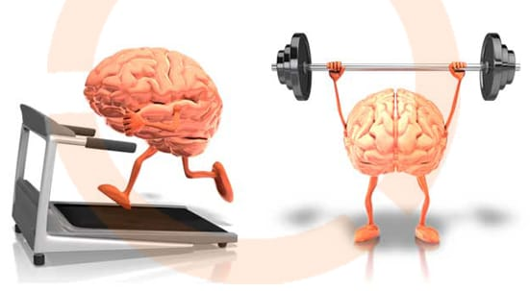

Colegio: Del Prado
Materia: Educación Física
Años: 2do "A"
Profesora a cargo: Alejandra Laciar
Alumnas Expositoras: Martina Canosa, Zoe Barin, Lourdes Carabajal

Introducción:
El proyecto "Activa-Mente" tiene como objetivo investigar y promover los beneficios de la actividad física en la función cerebral y el bienestar cognitivo. La relación entre el ejercicio físico y la mejora de funciones cerebrales, como la memoria, la atención y la capacidad de aprendizaje son cruciales en cada momento de práctica.
Al ejercitarse, la persona involucra no solo su cuerpo, sino también su mente y espíritu. Es así que numerosas funciones, (por ejemplo las funciones ejecutivas) del cerebro intervienen en cada acción, dando lugar a distintos procesos químicos, como mejor flujo sanguíneo y oxigenación, mejor la plasticidad sináptica, segregación de hormonas e inhibición de otras, reducción de la de la inflamación cerebral, baja de niveles de estrés y ansiedad, que entre otros, ayudan al rendimiento Psicofísico de la persona.
En la población de alumnos del Colegio Del Prado nivel secundario, 2do años se observa que desconocen tales beneficios. Y que solo asisten a clases por la falta o por jugar solamente al deporte que le gusta. Y que el bajo rendimiento y la desmotivación se debe a alumnos que no realizan ninguna practica de actividad física o deportiva.
Objetivos:
1) Mejorar la función cognitiva: Evaluar el impacto del ejercicio físico en la memoria, la atención y otras funciones cognitivas.
2) Concientizar sobre los beneficios de la actividad física como un hábito saludable en el desarrollo y bienestar de la persona.
3) Promover la practica a través de ejercicios, juegos, deportes en post de una mejor calidad de vida.
Hipótesis:
La práctica de ejercicios de coordinación, fuerza, resistencia, juegos de cooperación y deportivas ayudan a una mejora en la capacidad de atención, concentración, memoria y toma de decisión ante diferentes situaciones, en los alumnos de 2do año durante las clases de educación física.
Actividades
Se propone a los alumnos:
- Investigar sobre el tema a través de material de cátedra o que proponga la profesora, citas de internet o bibliográficas que puedan surgir de los alumnos.
- Actividades de circuitos intermitentes, fuerza, resistencia, Juegos predeportivos y deportivos cooperativos, recreativos. Test deportivos.
- Actividades recreativas en recreos de secundaria y también primaria.
- Elaboración de encuestas y entrevistas tanto a alumnos como a profesionales.
- Elaboración, diseño de propuestas para dar a conocer el proyecto.

